Vue+iview框架开发

1. 从vue说起

Vue 是一套基于JavaScript的用于构建用户界面的渐进式框架。与其他重量级框架不同的是，Vue 采用自底向上增量开发的设计。Vue 的核心库只关注视图层，它不仅易于上手，还便于与第三方库或既有项目整合。另一方面，当与单文件组件和 Vue 生态系统支持的库结合使用时，Vue 也完全能够为复杂的单页应用程序提供驱动,具有简洁、轻量、组件化、快速、数据驱动、模块友好等优点。

1. vue的三大特色

虚拟DOM,双向数据绑定，组件化

1. 什么是vue组件

组件是可复用的vue实例，且带有唯一的名字

1. vue定义组件的一般方式(全局模式)

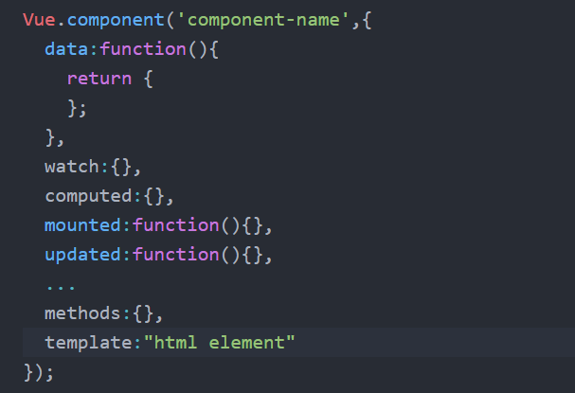

图1 定义全局组件的方式

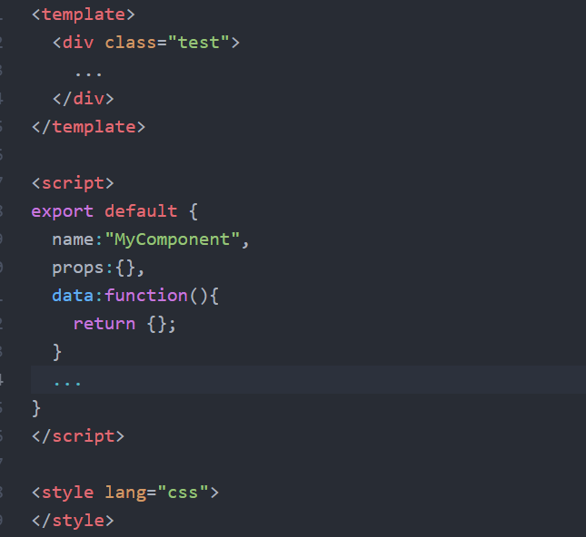

图2 vue的单文件组件的定义方式

1. vue组件父子组件的[通信](https://cn.vuejs.org/v2/guide/components.html)

6. Iview 是vue的自定义组件的集合库

7 Iview 提供了[哪些组件](https://www.iviewui.com/overview)

1. Iview 组件的使用方式